Можно ли запастись витаминами впрок?
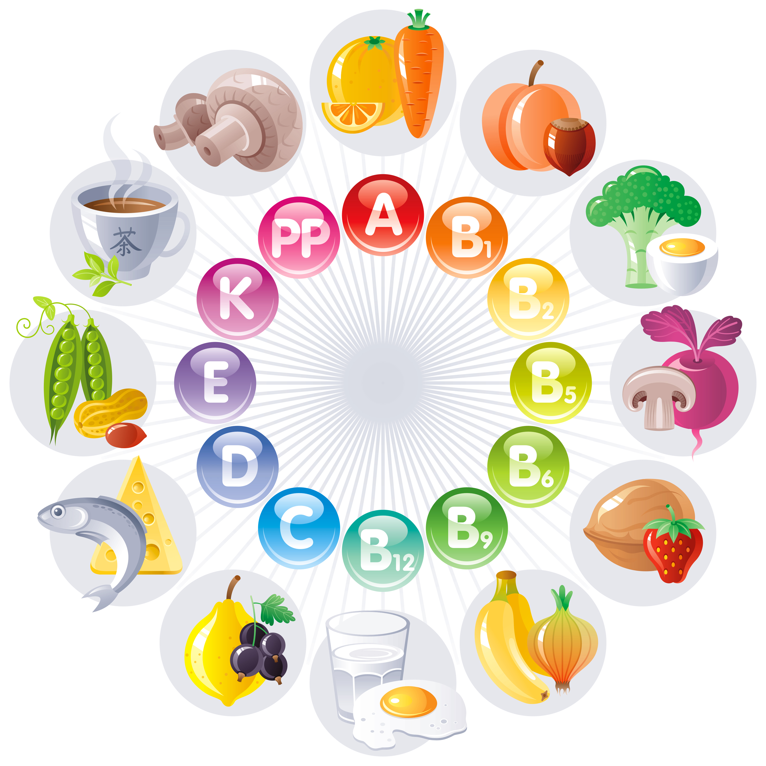
Наступают самые «вкусные» месяцы года. За это время многие хотят побаловать себя полезными фруктами, ягодами и овощами, и заодно на длительный срок насытить свой организм содержащимися в них витаминами. Ведь каждому известно, что витамины должны постоянно участвовать в разных биохимических процессах для поддержания здоровья и нормальной жизнедеятельности. Ограничение поступления любого витамина в организм нарушает функцию жизненно важных органов - сердца, головного мозга, печени, снижает устойчивость к микробным, вирусным, температурным и другим воздействиям. Однако организм человека не синтезирует витамины, он способен лишь на краткий срок создавать их запас. Именно поэтому витамины должны поступать в организм ежедневно.
Основным источником большинства витаминов служат продукты питания, в которых они содержаться в различных количествах. К примеру витамин А обеспечивает нормальное состояние кожи и слизистых оболочек, улучшает зрение, улучшает сопротивляемость организма в целом. Он обнаружен только в продуктах животного происхождения (рыбий жир, морепродукты, молоко, сливочное масло, сливки, творог, сыр, яичный желток). Витамин B₁ (тиамин) необходим для нормальной деятельности центральной и периферической нервных систем. Содержится в продуктах растительного происхождения: в злаках, крупах (овес, гречиха, пшено), в муке грубого помола. Витамин B₂ (рибофлавин) влияет на рост клеток, регулирует обмен углеводов, белков, жиров; защищает сетчатку глаза от вредного действия ультрафиолетовых лучей. Содержится в продуктах животноводства: печени, молоке, яйцах, дрожжах. Много его в бобовых, шпинате, шиповнике, абрикосах, капусте, помидорах. Витамин В₃ (пантотеновая кислота) влияет на общий обмен веществ, входит в состав ферментов, имеющих важное значение в обмене липидов и аминокислот. Особенно богаты витамином печень, почки, мясо, рыба, яйца. Витамин С (аскорбиновая кислота) повышает защитные силы организма, улучшает эластичность сосудов, оказывает благоприятное действие на функции центральной нервной системы, стимулирует деятельность эндокринных желез, способствует лучшему усвоению железа и нормальному кроветворению, препятствует образованию канцерогенов. Содержится в свежих растениях: шиповнике, черной смородине, цитрусовых плодах, красном перце, хрене, петрушке, зеленом луке, укропе, кресс-салате, краснокочанной капусте, картофеле, капусте.
Впрочем, есть витамин, запасы которого можно так пополнить летом, что его хватит до середины зимы или даже весны. Но его нет в дарах природы, он присутствует только в животных и молочных продуктах. А летом его можно получить из другого источника. Это солнце. Речь о витамине D, который синтезируется под действием ультрафиолетовых лучей. Только не переусердствуйте с нахождением на солнце, это может привести к другим ненужным проблемам.
Летом, конечно, хочется максимально включить в рацион свежие ягоды, овощи и фрукты. Однако не рекомендуется переходить исключительно на растительное питание. Питание должно быть сбалансированным и разнообразным. Не забывайте о мясе, рыбе и морепродуктах. Не стоит игнорировать молочные продукты. Приобретая в одном, вы рискуете потерять в другом. Старайтесь не подвергать овощи и ягоды сильной термообработке. Таким образом, вы сохраните наибольшее количество витаминов.
В осенне-зимний период уменьшается световой день, значительно снижается количество витаминов, которые обычно поступают в организм с пищей. Поэтому у многих людей в это время наблюдается нехватка витаминов — зимний авитаминоз. Основная задача в лечении авитаминоза зимой – опять же организация правильного питания. Качественным дополнением к сбалансированному питанию могут быть поливитаминные комплексы, но они не должны служить основным источником витаминов. Длительное превышение количества витаминов может принести больше вреда, чем пользы. Поэтому витаминно-минеральный комплекс, в идеале, должен быть подобран лечащим врачом.

Автор: Врач-гигиенист Зельвенского районного ЦГЭ Алла Фердер

